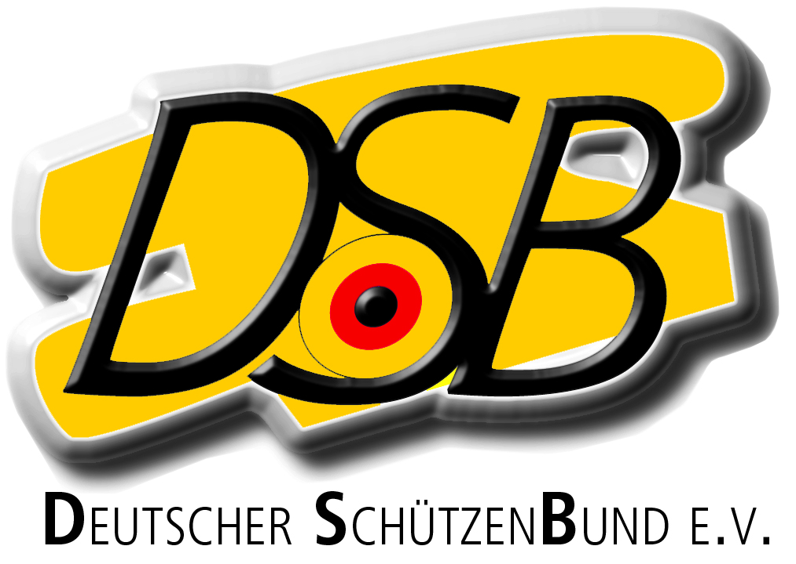
Datenschutzhinweis für Veranstaltungen
Der Veranstalter weist ausdrücklich darauf hin, dass bei der hier stattfindenden Sportveranstaltung die Presse anwesend ist.
Dabei handelt es sich nicht nur um Personen, die vom Deutschen Schützenbund beauftragt sind (hauptamtliche Mitarbeiter oder auf Honorarbasis tätige oder ehrenamtliche Personen) und die über die Vorgaben des Datenschutzes inkl. der Nutzung von Fotoaufnahmen und bewegten Bildern unterrichtet und auf die Einhaltung verpflichtet sind.
Darüber hinaus sind gegebenenfalls Pressemitarbeiter von Untergliederungen des DSB sowie der internationalen Sportverbände, der Fachpresse oder auch der allgemeinen Presse anwesend.
Es ist damit zu rechnen, dass bei der Sportveranstaltung erstellte Bilder über Printmedien, Internetseiten und social media - Kanäle veröffentlicht werden. Somit wären diese Bilder auch über das Internet weltweit einzusehen.
Obwohl alle Pressevertreter um die Vorgaben zum „Recht am eigenen Bild“ wissen, kann der Veranstalter nicht sicherstellen, dass all diese Personen sowie evtl. Privatpersonen mit Bildmaterial, welches auf der Anlage erstellt wird, datenschutzkonform umgehen. Auch kann nicht immer sichergestellt werden, dass auf den auf der Anlage erstellten Bildern lediglich Sportler abgebildet werden, die ihr Einverständnis zur Bildveröffentlichung gegeben haben.
Die Besucher der Sportveranstaltung werden hiermit daher informiert, dass sie damit rechnen müssen, dass Bilder (statische oder auch bewegte Bilder) erstellt und entsprechend publiziert werden.
Sie werden angehalten, darauf zu achten und gegebenenfalls ihr Verhalten darauf abzustimmen und z.B. nicht in oder durch erkennbare Aufnahmen zu laufen und gegebenenfalls Bereiche zu meiden, in denen besonders mit Bildaufnahmen zu rechnen ist oder die Wahrscheinlichkeit hoch ist, dass sie in Bildausschnitten mit abgebildet sein werden.
Sollten Sie bemerken, dass Sie fotografiert oder gefilmt werden und nicht wünschen, dass die Bilder publiziert werden, dann teilen Sie dies bitte umgehend dem Fotografen / dem Filmenden mit.
Wir wünschen Ihnen viel Spaß bei der Veranstaltung!

Ihr Deutscher Schützenbund

englisch
information about data protection
The organizer points out that there might be representatives of the press on the campus and the field of play.
These people are working full-time or on fees for the German Shooting Sport and Archery Federation. Therefore, they are informed about the guidelines on data protection including pictures and movies. They are bound to abide by them.
There might as well be representatives of the press of subdivisions of the German Shooting Sport and Archery Federation or the international federations, specialised press or general press members.
Pictures and movies of the sport event will be published in print media, internet and social media – and will be seen worldwide.
Although all these representatives of the press know about „rights to one´s own image“, the organizer cannot make sure that all these people or even private persons act in accordance with the regulations on data protection. It is not guaranteed that pictures or movies are only taken of sportswomen or sportsmen who agreed to that.
Visitors are informed that pictures and movies are taken and will be published in print media, internet and social media – and will be seen worldwide.
Visitors are asked to pay attention and take care of not walking through photo- or movieshoots or avoid areas which are likely to be covered by cameras (for example areas for spectators in front of medal ceremonies), if they don´t like to be photographed and their pictures to be published.
If you notice that a picture or a movie is taken of you and you don´t like your image to be published, please contact the person who has taken the picture or movie immediately.
Have fun!

Yours, German Shooting Sport and Archery Federation

französisch
Information à propos de la protection des données pour des manifestations et des compétition
L´ organisateur attire votre attention en particulier sur le fait qu´il pourra y avoir des représentants de la presse sur le terrain de compétition.
Ces personnes travaillent à plein temps ou en sous-traitance pour la Fédération Allemande de tir et tir à l’arc. De ce fait ils connaissent le règlement sur la protection des données, incluant les photos et les films. Ils sont tenus de le respecter.
Il pourra en outre y avoir des représentants de la presse des sous-sections de la Fédération Allemande de tir et de tir à l’arc ou des Fédérations internationales, de la presse spécialisée ou de la presse généraliste.
Les photos et les films pris pendant cet événement sportif seront publiés dans la presse écrite, sur internet et les médias sociaux, et qu’ils seront vus à travers le monde entier.
Bien que tous ces représentants de la presse connaissent “le droit à l’image”, l’organisateur ne peut pas s’assurer que toutes ces personnes ou des personnes privées agissent en accord avec le règlement sur la protection des données. Il n’y a pas de garantie que les photos ou les films ne prennent que des sportifs qui ont donné leur accord à la publication de ces photos.
Les visiteurs de la manifestation sportive sont informés par la présente qu´il faut s´attendre que des images (statiques et animées) seront pris et publiées.
Il est demandé aux visiteurs de faire attention de ne pas marcher devant les photographes et les tournages vidéos ou d’éviter les zones qui peuvent être couvertes par des appareils photos ou vidéos s’ils ne souhaitent pas être photographiés et voir les photos publiées.
Si vous notez qu’on prend une photo ou une vidéo de vous et que vous ne voulez pas que votre image soit publiée, merci de contacter immédiatement la personne qui a pris la photo ou le film.
Amusez-vous bien!

La Fédération Allemande de tir et de tir à l’arc

russisch
Конфиденциальность для спортивных мероприятий

Организатор указывает, что пресса присутствует на спортивном мероприятие.

Это не только те,каторые агируют от немецкой федерацие по стрельбе (штатные сотрудники или почетные лица, работающие на платной основе и также добравольные сотруднике), которые информируются о требованиях к защите данных, включая использование фотографий и движущихся изображений, и обязаны соблюдать их.

Кроме того, при необходимости присутствуют сотрудники подразделения ДСБ(немецкой федерацие по стрельбе), а также международные спортивные федерации, специализированная пресса, а также общая пресса.

Можно ожидать, что изображения, созданные на спортивном мероприятии, будут опубликованы через печатные СМИ, веб-сайты и каналы социальных сетей. Таким образом, эти изображения также будут видны в Интернете по всему миру.

Хотя все члены прессы знают о требованиях к «праву на собственную фотографию », организатор не может гарантировать, что все эти лица, а также любые частные лица с изображением, созданные на спортивном мероприятии , обращаютца в соответствии с защитой данных. Кроме того, не всегда можно гарантировать, что на изображениях, созданных в системе, будут отображаться только спортсмены, которые дали свое согласие на публикацию изображений.

Посетители спортивного мероприятия, мы вас информируем о том, что следует ожидать, что снимки (статические или движущиеся изображения) будут созданы и опубликованы.

Вам рекомендуется уделять внимание, например, не сталкиватца с распознаваемыми записями или через них, и при необходимости избегайте места, в которых ожидаются особые изображения, или вероятность того, что они будут отображаться в разделах изображений.

Если вы заметили, что вас фотографируют или снимают, и вы не хотите, чтобы фотографии были опубликованы, немедленно сообщите об этом фотографу / съемщеку.

Надеемся, вам понравится спортивное мероприятия !

Немецкая федерация по стрельбе

